HÉTFŐ  03.30. | KEDD  03.31. | SZERDA  04.01. | CSÜTÖRTÖK 04.02. | PÉNTEK  04.03.
Matek  Szorzás gyakorlása  http://www.timestablegame.com/szorzotabla.php?oper=3&result=2&speed=0&stars=true&lang=hu&theme=easter | Matek  Szorzás és osztás 10-zel, 100-zal  Tk. 126./1,2,3,4  Segítség a mellékelt lapon!  Segítség a feladat megoldásához!  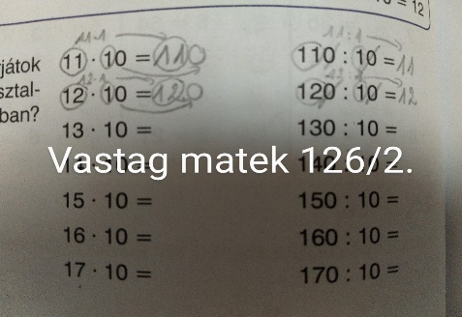  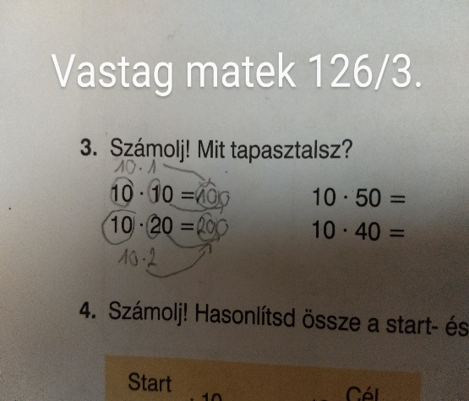  Házi feladat:  http://www.timestablegame.com/szorzotabla.php?oper=3&result=2&speed=0&stars=true&lang=hu&theme=easter | Olvasás  Csipkerózsika Ok. 129-130. – olvasni és a kérdésekre a választ aláhúzni!  Házi feladat:  Csipkerózsika Ok. 129-130. – olvasni  Biciklis: 106/4. (csoportosítás) | Olvasás  Szövegértés gyakorlása  Biciklis 105/3.  Házi feladat:  Csipkerózsika Ok. 127-131. olvasni  Mesét megnézni  https://videa.hu/videok/film-animacio/csipkerozsika-rajzfilm-diseney-qIf9KUmKM6tuPTIq | Matek  Szorzás és osztás 10-zel, 100-zal  Vékony matek 60/18.  60/19.  60/20.  60/22.  60/23.
Olvasás  Csipkerózsika Ok. 127-128. – olvasni és a kérdésekre a választ aláhúzni!  Házi feladat:  Csipkerózsika Ok. 127-128. – olvasni  Biciklis 104/1, 2 (szómagyarázat, igaz-hamis)  Repülős: 66/2. (rajz) | Tesi 2. o.  Tornázz a plüssöddel 3. | Olvasás  Csipkerózsika Ok. 131. – olvasni és a kérdésekre a választ aláhúzni!  Házi feladat:  Csipkerózsika Ok. 131. – olvasni  Repülős: 67/3. (rajzkiegészítés)  Online színező  http://game-game.hu/38352/ | Nyelvtan  Főnév gyakorlása  https://learningapps.org/view6074991 | Tesi 2. o.  Tornázz a szabad levegőn!  https://www.youtube.com/watch?v=sHrVUME2P9Y
 | Tesi 3. o.  Tornázz a plüssöddel 3. | Matek  Szorzás és osztás 10-zel, 100-zal  Tk. 127./5,6  Segítségnek a feladat megoldásához!  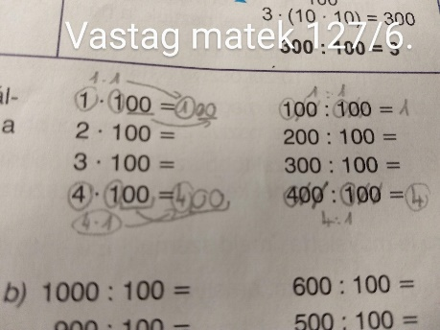  Házi feladat  Vastag matek 127/7. | Tesi 2. o.  Tornázz a plüssöddel 3.  https://www.youtube.com/watch?v=Hk1LaP_rjGk | Nyelvtan  Főnevek gyakorlása  http://www.okosdoboz.hu/feladatsor?id=88  http://www.okosdoboz.hu/feladatsor?id=107&select_osztaly_search=1-4-osztaly&select_tantargy_search=magyarnyelv&select_temakor_search=mondatfajtak-szavak-szofajok
Tesi 2. o.  Tornázz a plüssöddel 3.  https://www.youtube.com/watch?v=Hk1LaP_rjGk | Környezet  Ismétlés  Vízparti fák Tk. 56-57. képek, FÜZET  https://www.youtube.com/watch?v=sX1MbJ9wVdc  A nádas Tk. 58-59.  FÜZET  Jövő héten röpdolgozatot írunk a Vízparti fákból és A nádasból! –FÜZETBE LEÍRTAKAT KELL MEGTANULNI + KÖNYV KÉPEK | Tesi 2. o.  Tornázz a plüssöddel 3.  https://www.youtube.com/watch?v=Hk1LaP_rjGk | Tesi 3. o.  Tornázz a plüssöddel 3.  https://www.youtube.com/watch?v=Hk1LaP_rjGk | Fogalmazás  Az elbeszélő fogalmazás részei Tk. 37. o.
Tesi 3. o.  Tornázz a plüssöddel 3.  https://www.youtube.com/watch?v=Hk1LaP_rjGk | Etika  Ismerjük egymást?  Házi feladat:  Emlékszel? Az iskolában sok tablót láttál kifüggesztve a folyosó falain. Rajzolj te is a mi osztályunkról osztálytablót! Ha lehet színes ceruzával dolgozz! | Tesi 3. o.  Tornázz a plüssöddel 3.  https://www.youtube.com/watch?v=Hk1LaP_rjGk |  | Tesi 3. o.  Tornázz a szabad levegőn!  https://www.youtube.com/watch?v=sHrVUME2P9Y

Matek segítség!
